辽宁大学2017-2018学年第二学期期末考试
计算机组成原理 试卷
试卷说明：本试卷适用于信息学院2016年级计算机硬件专业学生
考试时间 120 分钟，试卷满分 100。
题号 | 一 | 二 | 三 | 四 | 五 | 六 | 七 | 八 | 九 | 十 | 总分
题分 | 20 | 18 | 24 | 18 | 20 |  |  |  |  |  | 核分人
得分 |  |  |  |  |  |  |  |  |  |  | 复查人
得分 | 评卷人 | 复查人
一、单项选择题（在每小题的四个备选答案中选出一个正确的答案，并将其号码填在题干后的括号内。每小题2分，共20分)
1、计算机的存储系统采用分级方式是为了 （ ）
A、减少主机箱的体积 B、操作方便
C、保存大量数据方便 D、解决容量、价格和速度三者的矛盾
2、主存容量256块，cache容量8行，地址映射用直接映射方式，标记位应占（ ）
A、3 B、5
C、8 D、不一定
3、若二进制定点小数真值是—0.1101，机器中表示为1.0010，则该数采用的编码方法是 （ ）
A、原码 B、补码
C、反码 D、移码
4、构成的高速缓冲存储器一般是 （ ）
A、DRAM B、SRAM
C、ROM D、PROM
5、 产生全部指令的微操作命令序列的是 （ ）
A、CU B、IR
C、PC D、ALU

6、多层次结构的计算机系统中硬件研究的主要对象为 ( )
A、微程序机器M0级
B、传统机器M1级
C、微程序机器M0和传统机器M1级
D、微程序机器M0和传统机器M1级和所有虚拟机器级
7、计算机系统中采用补码运算的目的是为了 ( )
A、与手工运算方式保持一致 B、提高运算速度
C、简化计算机的设计 D、提高运算的精度
8、若浮点数ｘ的754标准存储格式为(42160000)₁₆，求其浮点数的十进制数值是( )
A、+37.5 B、-37.5
C、+5.5 D、+18.75
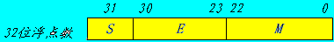
9、在定点数运算中产生溢出的原因是 ( )
A、运算过程中最高位产生了进位或借位
B、参加运算的操作数超过了机器的表示范围
C、运算的结果的操作数超过了机器的表示范围
D、寄存器的位数太少，不得不舍弃最低有效位
10、流水计算机中，下列语句可能发生的是数据相关中的 ( )
SUB R6 ，R5 ，R4；（R5）-（R4） R6
ADD R6 ，R1 ，R2；（R1）+（R2） R6
A、读后读相关 B、写后写相关
C、写后读相关 D、读后写相关

得分 | 评卷人 | 复查人
二、判断题（错误的写出正确部分或补充完整。每题3分，共18分）
1、原码的缺点是用计算机实现加减法运算时结构复杂。

2、定点补码运算时，其符号位不参与运算。

3、数的机器码是表示中把符号位和数值位一起编码表示相应的数。

4、控制存储器用来存放汇编语言程序。

5、一个正数的补码和这个数的原码表示一样，而正数的反码就不是该数的原码表示。

6、动态RAM是易失性半导体存储器，静态RAM不是。

得分 | 评卷人 | 复查人
三、简答题(每题8分，共24分)
1、简答Cache的工作原理。

2、某机采用微程序控制方式，微指令字长24位，采用水平型编码控制的微指令格式，采用断定方式，共有微指令30个，构成4个相斥类，各包含7个、8个、5个和3个相斥微命令，外部条件共3个。控制字段用编码表示法、外部条件测试字段用直接表示法。
（1）控制存储器的容量应为多少？
（2）写出微指令的具体格式。

3、从计算机的硬件组成看
1）存储系统是怎样提高计算机运行速度的？
2）CPU是怎样提高计算机运行速度的？
请分别举一个例子说明。

得分 | 评卷人 | 复查人

四、计算题(每题6分，共18分)
1、已知x和y，用变形补码计算结果，同时指出结果是否溢出。（要求写出计算步骤）
x=－9/16， y=－11/16 求x+y=？ x－y=?

2、设主存容量为512KB，Cache容量为4KB，每个块8个字，每个字32位，地址按照字节寻址。计算全相联映射下，主存地址格式。

3、已知被除数x= 0.100110，除数y= 0.110，用不恢复余数法求x ÷ y的商。

得分 | 评卷人 | 复查人

五、设计题(每题10分，共20分)
1、如图所示，要完成（R3）+（R2）之和存入R3中的功能。
画出其指令周期流程图中执行周期的部分，并列出相应的微操作控制信号序列。
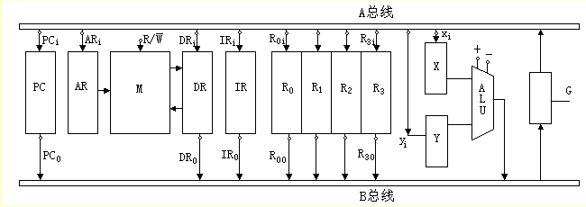

2、某机器中，配有一个ROM芯片，地址空间0000H—3FFFH。现在再用几个16K×8的RAM芯片构成一个32K×8的RAM区域，使其地址空间为8000H—FFFFH。假设此RAM芯片有 CS信号控制端。CPU地址总线为A15—A0,数据总线为D7—D0。

要求：
（1）问地址空间为8000H—FFFFH需要几块RAM芯片
（2）画出机器各芯片地址分配方案
（3）用数据线、地址线、CS将RAM和ROM与CPU连接起来（使用译码器）

